Gwyddonwyr yn darganfod yr isotop ocsigen trymaf

Erthygl wreiddiol gan Jamie Durrani. Addaswyd gan Nina Notman.

Mae isotopau anarferol elfennau yn cynnig cipolwg ar y grymoedd sy’n dal niwclysau at ei gilydd

Mae ymchwilwyr wedi creu ocsigen-28, sef yr isotop ocsigen trymaf erioed, mewn cyflymydd gronynnau yn Japan. Mae eu harbrofion yn awgrymu nad yw’r isotop hwn mor sefydlog â’r hyn a ragfynegwyd o’r blaen.

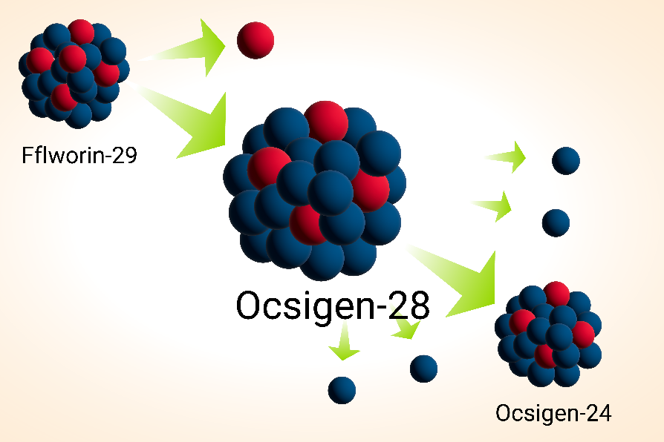
Yosuke Kondo, o Sefydliad Technoleg Tokyo, oedd arweinydd y tîm rhyngwladol mawr a gynhyrchodd ocsigen-28 yn y cyflymydd gronynnau yng Nghanolfan Nishina Riken. Gwnaeth yr ymchwilwyr yr isotop drwy beledu targed beryliwm â chalsiwm-48, sy’n isotop naturiol prin iawn o galsiwm. Achosodd y gwrthdrawiadau i rywfaint o’r niwclysau calsiwm-48 chwalu, gan gynhyrchu niwclysau fflworin-29. Mae gan y niwclysau fflworin-29 yr un nifer o niwtronau ag ocsigen-28.

Ffynhonnell: © Y Gymdeithas Gemeg Frenhinol

Gwyddonwyr yn creu ocsigen-28, sef yr isotop trymaf, ac yn darganfod ei ansefydlogrwydd annisgwyl. Beth mae hyn yn ei olygu o ran ein dealltwriaeth o niwclysau?

Yna, taniodd y gwyddonwyr y niwclysau fflworin-29 at darged hydrogen hylifol. Cafodd y broses hon wared ar broton o rai o’r niwclysau fflworin-29 i gynhyrchu niwclysau ocsigen-28.

Cipolwg sydyn

Drwy astudio isotopau sydd â chymarebau anarferol o niwtronau i brotonau, gall ymchwilwyr gael gwybodaeth am adeiledd niwclysau a’r grymoedd sy’n eu dal at ei gilydd. O ddiddordeb arbennig mae niwclysau sydd â ‘niferoedd hudol’ o brotonau neu niwtronau, sy’n anarferol o sefydlog o’u cymharu ag isotopau eraill o’r un elfen.

Roedd ymchwilwyr wedi rhagfynegi y byddai niwclysau ocsigen-28 ‘ddwywaith yn fwy hudol’ oherwydd bod ganddynt nifer hudol o niwtronau (20) a nifer hudol o brotonau (wyth). O ganlyniad, dylent fod hyd yn oed yn fwy sefydlog na niwclysau sydd ag un nifer hudol yn unig. Fodd bynnag, datgelodd arbrofion tîm Yosuke mai dim ond am gyfnod byr mae niwclysau ocsigen-28 yn para. O fewn ffracsiwn o eiliad, maent yn colli pedwar niwtron yn gyflym i ffurfio niwclysau ocsigen-24.

Mae’r darganfyddiad hwn yn amlygu bylchau yn ein dealltwriaeth o’r hyn sy’n gwneud niwclysau ddwywaith yn fwy hudol ac yn pwysleisio'r ffaith bod angen rhagor o ymchwil sylfaenol arnom i ddeall yn well sut mae niwtronau a phrotonau’n cael eu dal at ei gilydd mewn niwclysau.

Addaswyd hwn o erthygl dan y teitl Oxygen-28 is the heaviest oxygen isotope ever seen yn Chemistry World. Darllenwch yr erthygl lawn: rsc.li/3QOIpLX

